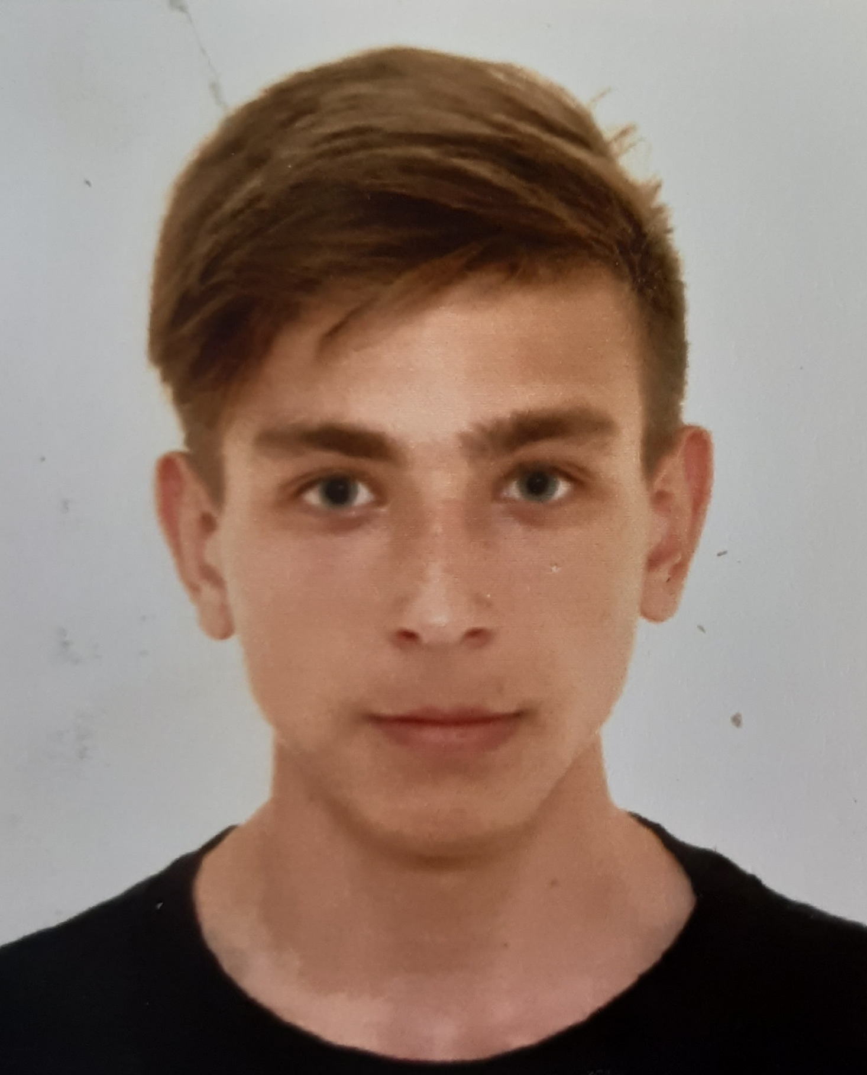Персональные данные выпускника

Ф.И.О.: Колясников Кирилл Евгеньевич
Дата рождения: 10.11.2002 г.
Город Богданович, Свердловская область
Телефон: 89014314838

Учебное заведение: ГАПОУ СО «Богдановичский политехникум»

Профессия: 15.01.05 Сварщик (ручной и частично механизированной сварки (наплавки)

Тип деятельности, которым вы хотели бы заниматься:
Работать по профессии. Возможна работа вахтовым методом.

Достижения:
- Грамота за I место – конкурс «А ну-ка, парни!» ГАПОУ СО «Богдановичский политехникум»;
- Грамота за III место – звание «Лучший» в мероприятии «День студента».

Дополнительные сведения:
Пользователь компьютером

